Инструкция
Парус 8.5.6.1 Работа в подсистеме Web-Своды.
Заполнение отчетных форм по проекту «Мониторинг исполнения мероприятий регионального проекта здравоохранения»
Работа в системе Парус WEB-своды осуществляется через любой браузер, рекомендуется: Google Chrome, Mozilla Firefox.
Для начала работы, необходимо зарегистрироваться в системе. Для этого в адресной строке введите адрес сервера: svod31.ru и нажмите клавишу Enter. Дождитесь появления диалогового окна «Выбрать систему отчетности» и выберите «Система мониторинга здравоохранения».
Адресная строка

svod31.ru

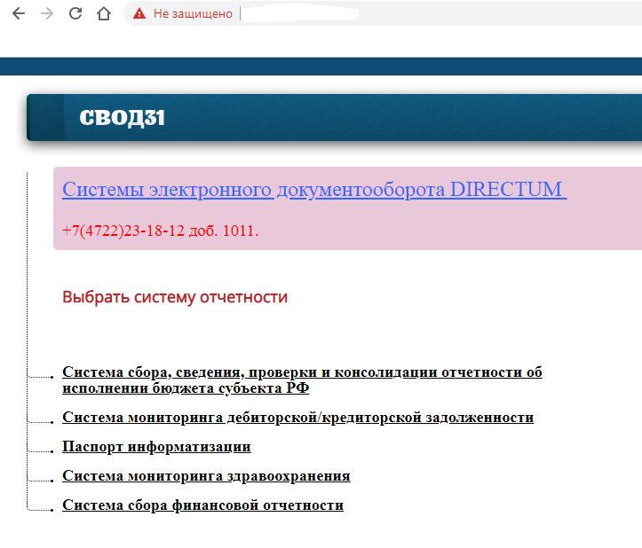

Выберите Сервер 1:
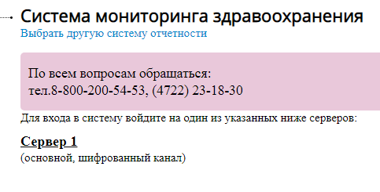

Укажите свои имя пользователя и пароль в соответствующих полях, нажмите кнопку ОК.
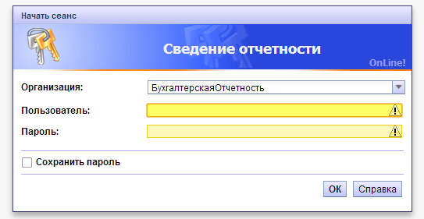

Если имя/пароль введены правильно - на экране появится окно с каталогами. Вам необходимо выбрать каталог с названием вашей организации.

Интерфейс состоит из следующих элементов:
- перечень каталогов;
- перечень отчетов;
- выпадающий список дополнительных действий с отчетами;
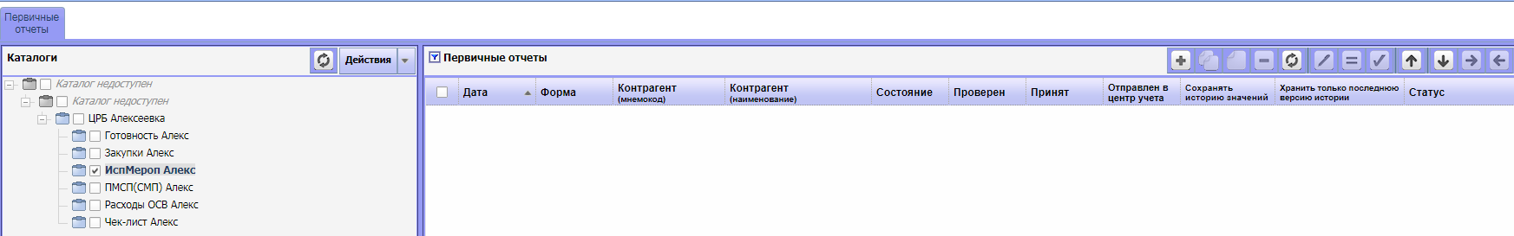

Для того чтоб добавить отчет вам необходимо нажать на каталог «ИспМероп …» в правом окне (перечни отчетов) нажать правой кнопкой мыши и выбрать действие Добавить. В открывшейся форме указать следующие данные: форма – отчет какой формы вы создаете (каталог ДЗ_ИспМеропр), дату отчета, контрагент – наименование вашей организации. Указав все данные – нажмите кнопку ОК.
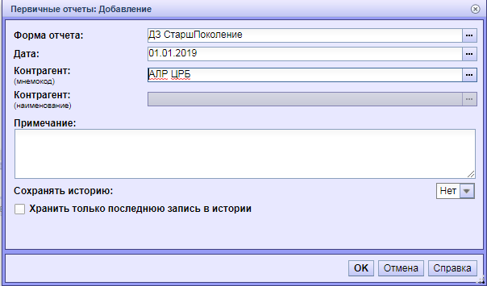
Далее форму необходимо заполнить значениями.

1.«Разработка и реализация программы системной поддержки и повышения качества жизни граждан старшего поколения «Старшее поколение»»
В отчете необходимо заполнить графы 3, 5 и 7.
В графе 3 нужно указать «Базовое значение» - числовое поле. В графе 5 – «Факт» - числовое поле. В графе 7 – «Ответственного за предоставление данных» - текстовое поле. Графа «План» заполнится автоматически. Сохраните данные.
2. «Развитие детского здравоохранения Белгородской области, включая создание современной инфраструктуры оказания медицинской помощи детям»
Заполняется графа 4 «Базовое значение» по первым трем показателям - числовое поле. Графа 6 «Факт» - числовое поле. Графа 8 «Ответственного за предоставление данных» - текстовое поле. Графа «План» заполнится автоматически. Сохраните данные.
3. «Формирование системы мотивации граждан к здоровому образу жизни, включая здоровое питание и отказ от вредных привычек»
Заполняется графа 3 «Базовое значение» - числовое поле. Графа 5 «Факт» - числовое поле. Графа 7 «Ответственного за предоставление данных» - текстовое поле. Графа «План» заполнится автоматически. Сохраните данные.
4. «Обеспечение медицинских организаций системы здравоохранения Белгородской области квалифицированными кадрами»
Заполняется графа 3 «Базовое значение» - числовое поле. Графа 5 «Факт» - числовое поле. Графа 7 «Ответственного за предоставление данных» - текстовое поле. Графа «План» заполнится автоматически. Сохраните данные.
5. «Борьба с онкологическими заболеваниями»
Заполняется графа 4 «Базовое значение» по первым трем показателям - числовое поле. Графа 6 «Факт» - числовое поле. Графа 8 «Ответственного за предоставление данных» - текстовое поле. Графа «План» заполнится автоматически. Сохраните данные.
6. «Реализация программы развития паллиативной помощи, в том числе детям, в Белгородской области»
Заполняется графа 5 «Факт(Всего)» - числовое поле. Графа 6 «Факт(В том числе дети)» - числовое поле. Графа 8 «Ответственного за предоставление данных» - текстовое поле.

7. «Разработка и реализация программы развития первичной медико-санитарной помощи в Белгородской области»
Заполняется графа 5 «Факт» - числовое поле. Графа 7 «Ответственного за предоставление данных» - текстовое поле. Графа «План» заполнится автоматически. Сохраните данные.
8. «Борьба с сердечно-сосудистыми заболеваниями»
Заполняется графа 3 «Базовое значение» - числовое поле. Графа 5 «Факт» - числовое поле. Графа 7 «Ответственного за предоставление данных» - текстовое поле. Графа «План» заполнится автоматически. Сохраните данные.
9. «Развитие экспорта медицинских услуг»
Заполняется графа 3 «Базовое значение» - числовое поле. Графа 5 «Факт» - числовое поле. Графа 7 «Ответственного за предоставление данных» - текстовое поле. Графа «План» заполнится автоматически. Сохраните данные.
Далее выделите отчет и из контекстного меню выберите действия Пересчитать значения. Тип пересчета «Общий».
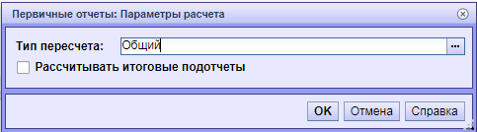

После того как данные отчета заполнены и пересчитаны их необходимо проверить. В параметрах проверки установите чекер «Проверять итоговые подотчеты» и «Показать протокол после проверки».
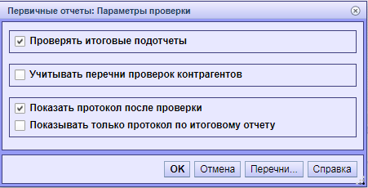
В результате проверки в отчете могут быть обнаружены ошибки – появится протокол ошибок и предупреждений. Если ошибки обнаружены – их необходимо исправить. В случае успешного прохождения отчетом контроля – протокол будет выглядеть так:.
Когда все отчеты сформированы, рассчитаны и проверены его необходимо пометить как готовый для проверки вышестоящего органа.
Для этого выберите действия Загрузка/выгрузка – Отправить в центр учета… контекстного меню. На вопрос системы «Отправить выделенные отчеты в центр учета?» ответить утвердительно.
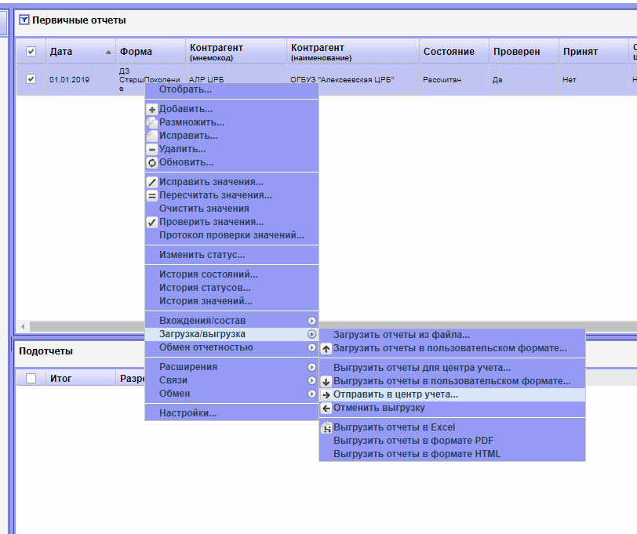

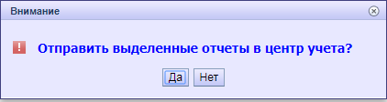
Удаление форм
Если отчет по каким-то причинам необходимо удалить – для этого выделите его и нажатием правой кнопки мышки вызовите контекстное меню - действие Удалить.
